广东省华南师大附中高三（上）综合物理试卷

一、选择题（本大题共8小题，每小题6分．在每小题给出的四个选项中．1～5题只有一项符合题目要求．6～8题有多项符合题目要求．全部选对的得6分，选对但不全的得3分，有选错的得0分）
1．如图所示，小球用细绳系住放在倾角为θ的光滑斜面上，当细绳由水平方向逐渐向上移动时，球始终保持静止状态，则细绳上的拉力将（ ）
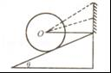
A．先增大后减小 B．逐渐减小 C．先减小后增大 D．逐渐增大
2．如图所示，三个重均为100N的物块，叠放在水平桌面上，各接触面水平，水平拉力F=20N 作用在物块2上，三条轻质绳结于O点，与物块3连接的绳水平，与天花板连接的绳与水平方向成45°角，竖直绳悬挂重为20N的小球P．整个装置处于静止状态．则（ ）
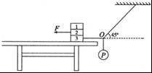
A．物块1和2之间的摩擦力大小为20N
B．水平绳的拉力大小为15N
C．桌面对物块3的支持力大小为320N
D．物块3受5个力的作用
3．如图所示，质量为m的小球用水平轻弹簧系住，并用倾角为30°的光滑木板AB托住，小球恰好处于静止状态．当木板AB突然向下撤离的瞬间，小球的加速度大小为（ ）
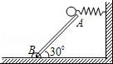
A．0 B．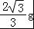 C．g D．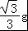
4．如图所示的装置中，重4N的物块被平行于斜面的细线拴在斜面上端的小柱上，整个装置保持静止，斜面的倾角为30°，被固定在测力计上，如果物块与斜面间无摩擦，装置稳定以后，当细线被烧断物块下滑时，与稳定时比较，测力计的读数：（g=10m/s²）（ ）
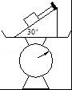
A．增加4N B．增加3N C．减少1N D．不变
5．如图所示，质量为m的物体用细绳拴住放在粗糙的水平传送带上，物体距传送带左端的距离为L．当传送带分别以v₁、v₂的速度逆时针转动（v₁＜v₂），稳定时绳与水平方向的夹角为θ，绳中的拉力分别为F₁、F₂；若剪断细绳时，物体到达左端的时间分别为t₁、t₂，则下列说法正确的是（ ）
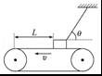
A．F₁＜F₂ B．F₁=F₂ C．t₁一定大于t₂ D．t₁一定等于t₂
6．如图所示，木块b放在一固定斜面上，其上表面水平，木块a放在b上．用平行于斜面向上的力F作用于a，a、b均保持静止．则木块b的受力个数可能是（ ）
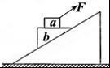
A．2个 B．3个 C．4个 D．5个
7．将可看作质点的物体A与物体B叠合在一起，二者处于静止状态，弹簧上端与O点等高，如图，弹簧自由伸长时上端与C点等高，现用一力作用于A，将AB往下压至一定程度，然后撤去该力，关于以后的运动情况以下说法正确的是（ ）
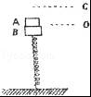
A．从最低点到C点所在的高度，物体的速度先增大后减小
B．从最低点到C点所在的高度，物体的加速度一直在减小
C．AB将在弹簧到达C点所在的高度时分离
D．分离后A向上运动，B向下运动
8．如图，A、B分别是甲、乙两小球从同一地点沿同一直线运动的v﹣t图象，两图线交点时刻为t₁，根据图象可以判断（ ）
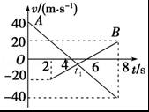
A．甲、乙两球做初速度方向相反的匀减速直线运动，加速度大小相等、方向相反
B．两球在t=t₁时相距最远
C．两球在t=8s时相遇
D．两球在t=2s时速率相等

二、非选择题：包括必考题和选考题两部分．第9～12题为必考题，每个试题考生都必须作答．第13～14题为选考题，考生根据要求作答．（一）必考题
9．在“研究弹簧的形变与外力的关系”的实验中，竖直悬挂让其自然下垂，然后测出其自然长度，在其下端悬挂砝码．实验过程是在弹簧的弹性限度内进行的．用记录的所挂砝码质量m与弹簧的长度l作出的m﹣l图线，如图所示．
（1）由图求出弹簧的劲度系数，即k= N/m．（保留两位有效数字）
（2）弹簧原长是： cm．（保留两位有效数字）
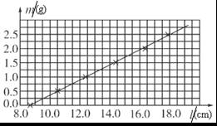
10．用如图1所示的实验装置来验证牛顿第二定律．
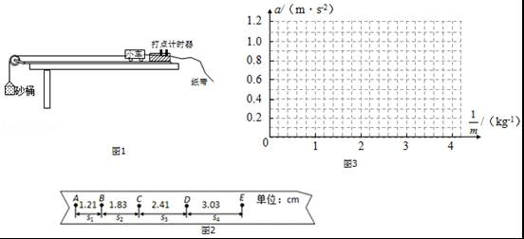
①为消除摩擦力的影响，实验前平衡摩擦力的具体操作为：取下 ，把木板不带滑轮的一端适当垫高并反复调节，直到轻推小车后，小车能沿木板做 运动．
②在实验过程，某次打出纸带如图2，相邻计数点A、B、C、D、E之间还有4个点未画出，该纸带对应的加速度为： m/s² （保留两位有效数字）；
③某次实验测得的数据如下表所示．根据这些数据在图3坐标图中描点并作出a﹣图线．从a﹣图线求得合外力大小为 N（保留两位有效数字）．
/kg^{﹣1} | a/m•s²
4.0 | 1.2
3.6 | 1.1
2.0 | 0.6
1.4 | 0.4
1.0 | 0.3
11．如图，质量m=2kg的物体静止于水平地面的A处，A、B间距L=20m．用大小为30N，沿水平方向的外力拉此物体，经t₀=2s拉至B处．（取g=10m/s²）
（1）求物体与地面间的动摩擦因数μ；
（2）用大小为N，与水平方向成45°的力斜向上拉此物体，使物体从A处由静止开始运动并能到达B处，求该力作用的最短时间t．
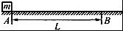
12．质量为m=0.5kg、长L=1m的平板车B静止在光滑水平面上．某时刻质量M=1kg的物体A（视为质点）以v₀=4m/s向右的初速度滑上平板车B的上表面，在A滑上B的同时，给B施加一个水平向右的拉力F．已知A与B之间的动摩擦因数μ=0.2，重力加速度g取10m/s²．
（1）若F=5N，求从开始到二者共速所需时间，和该时间内A相对B滑行的距离；
（2）若F=5N，在同一坐标系内，定性画出A在B上滑动全程二者的v﹣t图线（无需计算数值，但必须在图线上标明A、B物体，未标明的不得分）；
（3）如果要使A不至于从B上滑落，求拉力F大小应满足的条件．
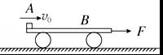

（二）选考题【物理选修3-3】
13．汽车拉着拖车做直线运动的过程中，下列说法中正确的是（ ）
A．若两车加速运动，则人在车厢内竖直向上抛一个小球后，球将落在起抛点的后方
B．若两车加速运动，则汽车拉拖车的力等于拖车拉汽车的力
C．两车的速度增加后将更难以停下来，说明车的惯性随速度的增加而增加
D．若两车匀速运动，则汽车拉拖车的力与拖车受地面摩擦力是一对平衡力
E．若汽车与拖车脱钩，则拖车会慢慢停下来，这是由于摩擦力比惯性大
14．如图所示，A、B为竖直墙面上等高的两点，AO、BO为长度相等的两根轻绳，CO为一根轻杆，转轴C在AB中点D的正下方，AOB在同一水平面内，∠AOB=120°，∠COD=60°．在O点处悬挂一个重量为G的物体，系统处于平衡状态，试求：
（1）绳AO所受的拉力F₁和杆OC所受的压力F₂；
（2）若在O点施加一个力F（图中未画出），要使两根绳AO和BO中的张力为零，杆CO位置不变，则F的最小值为多大？
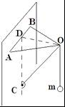

2016-2017学年广东省华南师大附中高三（上）综合物理试卷
参考答案与试题解析

一、选择题（本大题共8小题，每小题6分．在每小题给出的四个选项中．1～5题只有一项符合题目要求．6～8题有多项符合题目要求．全部选对的得6分，选对但不全的得3分，有选错的得0分）
1．如图所示，小球用细绳系住放在倾角为θ的光滑斜面上，当细绳由水平方向逐渐向上移动时，球始终保持静止状态，则细绳上的拉力将（ ）
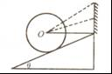
A．先增大后减小 B．逐渐减小 C．先减小后增大 D．逐渐增大
【考点】共点力平衡的条件及其应用；物体的弹性和弹力．
【分析】分析小球受力情况：重力G、斜面的支持力F₁和细绳的拉力F₂三个力作用．画出力图，作出支持力F₁和拉力F₂的合力，根据平衡条件可知它们的合力与重力大小相等，方向相反，保持不变．分别作出细绳在位置1、2、3三个位置的合成图，分析选择．
【解答】解：以小球为研究对象，小球受到重力G、斜面的支持力F₁和细绳的拉力F₂三个力作用．画出力图，作出支持力F₁和拉力F₂的合力，根据平衡条件可知它们的合力与重力大小相等，方向相反，保持不变．分别作出细绳在位置1、2、3三个位置的合成图，由图可知：
细绳上的拉力先减小后增大．
故选：C．
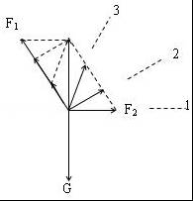

2．如图所示，三个重均为100N的物块，叠放在水平桌面上，各接触面水平，水平拉力F=20N 作用在物块2上，三条轻质绳结于O点，与物块3连接的绳水平，与天花板连接的绳与水平方向成45°角，竖直绳悬挂重为20N的小球P．整个装置处于静止状态．则（ ）
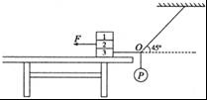
A．物块1和2之间的摩擦力大小为20N
B．水平绳的拉力大小为15N
C．桌面对物块3的支持力大小为320N
D．物块3受5个力的作用
【考点】共点力平衡的条件及其应用；摩擦力的判断与计算．
【分析】对绳子的连接点受力分析，然后根据平衡条件并运用正交分解法列式求解水平绳的拉力；先后对物体1，物体1、2整体、物体1、2、3整体受力分析，然后根据平衡条件求解12之间的摩擦力．
【解答】解：A、对物体1受力分析，受重力和支持力，假如受水平方向的摩擦力，则不能保持平衡，故物体1与物体2间的摩擦力为0，A错误；
B、对绳子的连接点受力分析，受到三根绳子的三个拉力，如图，根据平衡条件，有：
x方向：T₂cos45°=T₁
y方向：T₂sin45°=mg
解得：T₁=mg=20N
即故水平绳中的拉力为20N．B错误；
C、对物体1、2、3整体受力分析，受重力、支持力、向左的拉力为20N、绳子a的拉力也为20N，竖直方向：N=3mg=300N，故C错误；
D、对物体1和物体2整体研究，受重力、支持力、向左的拉力F和向右的静摩擦力f₂₃，根据平衡条件得：f₂₃=F=20N；1、2间摩擦力0，23间摩擦力20N，则3与桌面间摩擦力0，故3受重力、支持力、压力、2给的摩擦力、绳子拉力，共5力作用，D正确；
故选：D．
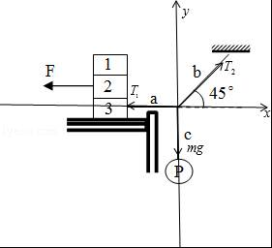

3．如图所示，质量为m的小球用水平轻弹簧系住，并用倾角为30°的光滑木板AB托住，小球恰好处于静止状态．当木板AB突然向下撤离的瞬间，小球的加速度大小为（ ）
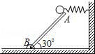
A．0 B． C．g D．
【考点】牛顿第二定律；力的合成与分解的运用．
【分析】木板撤去前，小球处于平衡态，根据共点力平衡条件先求出各个力，撤去木板瞬间，支持力消失，弹力和重力不变，求出合力后即可求出加速度．
【解答】解：木板撤去前，小球处于平衡态，受重力、支持力和弹簧的拉力，如图
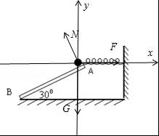
根据共点力平衡条件，有
F﹣Nsin30°=0
Ncos30°﹣G=0
解得
N=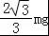
F=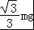
木板AB突然撤去后，支持力消失，重力和拉力不变，合力等于支持力N，方向与N反向，
故加速度为：
a=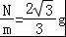
故选B．

4．如图所示的装置中，重4N的物块被平行于斜面的细线拴在斜面上端的小柱上，整个装置保持静止，斜面的倾角为30°，被固定在测力计上，如果物块与斜面间无摩擦，装置稳定以后，当细线被烧断物块下滑时，与稳定时比较，测力计的读数：（g=10m/s²）（ ）
A．增加4N B．增加3N C．减少1N D．不变
【考点】牛顿运动定律的应用-超重和失重．
【分析】本题中原来物块和斜面体处于静止状态，故测力计的读数等于物块和斜面体的总重量，剪短细线后，沿斜面小球加速下滑，处于失重状态，对小球和斜面体整体运用牛顿第二定律列式求解．
【解答】解：对物块和斜面体整体受力分析，受总重力和支持力，平衡时，有
N﹣（M+m）g=0…①
加速下滑时，再次对物块和斜面体整体受力分析，受总重力、支持力和静摩擦力，根据牛顿第二定律，有
竖直方向：（M+m）g﹣N′=masin30°…②
水平方向：f=macos30°…③
对物块受力分析，受重力和支持力，根据牛顿第二定律，有
mgsin30°=ma…④
有由①②③④得到：
N﹣N′=masin30°=mg（sin30°）²=0.4×10×0.25=1N
故选C．

5．如图所示，质量为m的物体用细绳拴住放在粗糙的水平传送带上，物体距传送带左端的距离为L．当传送带分别以v₁、v₂的速度逆时针转动（v₁＜v₂），稳定时绳与水平方向的夹角为θ，绳中的拉力分别为F₁、F₂；若剪断细绳时，物体到达左端的时间分别为t₁、t₂，则下列说法正确的是（ ）
A．F₁＜F₂ B．F₁=F₂ C．t₁一定大于t₂ D．t₁一定等于t₂
【考点】牛顿第二定律；匀变速直线运动的位移与时间的关系；共点力平衡的条件及其应用．
【分析】两种情况下木块均保持静止状态，对木快受力分析，根据共点力平衡条件可列式分析出绳子拉力大小关系；绳子断开后，对木块运动情况分析，可比较出运动时间．
【解答】解：A、B、对木块受力分析，受重力G、支持力N、拉力T、滑动摩擦力f，如图
由于滑动摩擦力与相对速度无关，两种情况下的受力情况完全相同，根据共点力平衡条件，必然有：
F₁=F₂
故A错误、B正确．
C、D、绳子断开后，木块受重力、支持力和向左的滑动摩擦力，重力和支持力平衡，合力等于摩擦力，水平向左
加速时，根据牛顿第二定律，有：
μmg=ma
解得：
a=μg；
故木块可能一直向左做匀加速直线运动；也可能先向左做匀加速直线运动，等到速度与皮带速度相同，然后一起匀速运动；
由于v₁＜v₂，故
①若两种情况下木块都是一直向左做匀加速直线运动，则t_{l}等于t₂
②若传送带速度为v₁时，木块先向左做匀加速直线运动，等到速度与皮带速度相同，然后一起匀速运动；传送带速度为v₂时，木块一直向左做匀加速直线运动，则t₁＞t₂
③两种情况下木块都是先向左做匀加速直线运动，等到速度与皮带速度相同，然后一起匀速运动，则t₁＞t₂，
故C，D错误．
故选：B
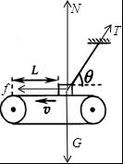

6．如图所示，木块b放在一固定斜面上，其上表面水平，木块a放在b上．用平行于斜面向上的力F作用于a，a、b均保持静止．则木块b的受力个数可能是（ ）
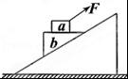
A．2个 B．3个 C．4个 D．5个
【考点】共点力平衡的条件及其应用；力的合成与分解的运用．
【分析】先对a、b整体受力分析，分析出整体与斜面间摩擦力情况；然后对a受力分析，得到b对a的作用情况；最后结合牛顿第三定律分析b物体的受力情况．
【解答】解：先对a、b整体受力分析，受到重力、拉力、支持力，可能有静摩擦力（当F≠mgsinθ时）；
对a受力分析，受拉力、重力、支持力和向左的静摩擦力，处于平衡状态；
最后分析b物体的受力情况，受重力、a对b的压力、a对b向右的静摩擦力、斜面的支持力，斜面对b可能有静摩擦力，也可能没有静摩擦力，故b受4个力或者5个力；
故选CD．

7．将可看作质点的物体A与物体B叠合在一起，二者处于静止状态，弹簧上端与O点等高，如图，弹簧自由伸长时上端与C点等高，现用一力作用于A，将AB往下压至一定程度，然后撤去该力，关于以后的运动情况以下说法正确的是（ ）
A．从最低点到C点所在的高度，物体的速度先增大后减小
B．从最低点到C点所在的高度，物体的加速度一直在减小
C．AB将在弹簧到达C点所在的高度时分离
D．分离后A向上运动，B向下运动
【考点】牛顿第二定律；物体的弹性和弹力．
【分析】由题意知，当AB具有相同加速度时，AB都将一起运动，所以分离时也就是AB加速度不同的时候，由最低点向上运动时要注意弹力减小，物体的合力发生变化，知道合力与速度方向相同时做加速运动，相反时做减速运动．
【解答】解：ABC、点是弹簧的原长，故从最低点到C的过程中，弹簧弹力由最大值减至零，当弹力大于物体重力时，物体所受合力向上，随着弹簧形变量减小，物体弹力减小，所受合力减小，故物体向上做加速度减小的加速运动，当弹力小于重力时，物体所受合力方向向下，随着弹力减小，物体的合力增大，物体向上做加速度增大的减速运动．由此分析可知物体的速度先增大后减小，物体的加速度先减小后增大，故A正确，B错误；
C、分离时A的加速度为重力加速度，故当AB的加速度小于重力加速度时，AB都将一起运动，故当物体运动到C时，弹簧恢复原长，弹力为零，两物体的加速度均为重力加速度，再向上运动则弹力开始向下，B的加速度将大于重力加速度，故此时AB开始分离，故C正确；
D、分离前AB一起运动，分离后AB都将向上减速运动，只是B的加速度大于A，不改变B向上运动的性质，故D错误．
故选：AC．

8．如图，A、B分别是甲、乙两小球从同一地点沿同一直线运动的v﹣t图象，两图线交点时刻为t₁，根据图象可以判断（ ）
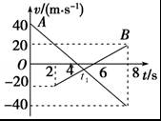
A．甲、乙两球做初速度方向相反的匀减速直线运动，加速度大小相等、方向相反
B．两球在t=t₁时相距最远
C．两球在t=8s时相遇
D．两球在t=2s时速率相等
【考点】匀变速直线运动的图像．
【分析】在速度﹣时间图象中，某一点代表此时刻的瞬时速度，图线的斜率表示加速度．通过分析两个物体的速度关系，判断两球间距的变化，确定何时相距最远、何时相遇．
【解答】解：A、甲、乙两球均做匀变速直线运动，根据加速度的定义式a=，解得：甲、乙的加速度分别为 a_{甲}=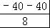=﹣10m/s²，a_{乙}=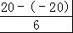=m/s²，可知加速度大小大小不等．故A错误．
B、从t=0时刻到两球速度相等的过程，乙物体向负方向运动，甲物体先向正方向后负方向运动，它们的间距在增大，直到速度相等时，即t=t₁时相距最远，故B正确误．
C、甲、乙两小球从同一地点沿同一直线运动，两球在t=8s时，图象与坐标轴围成的面积相同，通过的位移相同，所以两球在t=8s末相遇，故C正确．
D、两球在t=2s时刻甲乙两物体的速度分别为20m/s、﹣20m/s，所以它们的速率相等，故D正确．
故选：BCD

二、非选择题：包括必考题和选考题两部分．第9～12题为必考题，每个试题考生都必须作答．第13～14题为选考题，考生根据要求作答．（一）必考题
9．在“研究弹簧的形变与外力的关系”的实验中，竖直悬挂让其自然下垂，然后测出其自然长度，在其下端悬挂砝码．实验过程是在弹簧的弹性限度内进行的．用记录的所挂砝码质量m与弹簧的长度l作出的m﹣l图线，如图所示．
（1）由图求出弹簧的劲度系数，即k= 0.26 N/m．（保留两位有效数字）
（2）弹簧原长是： 8.6 cm．（保留两位有效数字）
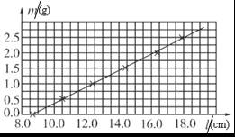
【考点】探究弹力和弹簧伸长的关系．
【分析】该题考察了应用弹力与弹簧长度关系的图象分析问题．由胡克定律可求出弹簧的劲度系数，根据弹力为零时的长度即可求出原长．
【解答】解：根据胡克定律可知，mg=k（x﹣x₀）
则可知m=（x﹣x₀）
由图象可知，x₀=8.6cm；
=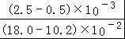N/m=0.26N/m；
故答案为：（1）0.26； （2）8.6．

10．用如图1所示的实验装置来验证牛顿第二定律．
①为消除摩擦力的影响，实验前平衡摩擦力的具体操作为：取下 沙桶 ，把木板不带滑轮的一端适当垫高并反复调节，直到轻推小车后，小车能沿木板做 匀速直线 运动．
②在实验过程，某次打出纸带如图2，相邻计数点A、B、C、D、E之间还有4个点未画出，该纸带对应的加速度为： 0.60 m/s² （保留两位有效数字）；
③某次实验测得的数据如下表所示．根据这些数据在图3坐标图中描点并作出a﹣图线．从a﹣图线求得合外力大小为 0.30 N（保留两位有效数字）．
/kg^{﹣1} | a/m•s²
4.0 | 1.2
3.6 | 1.1
2.0 | 0.6
1.4 | 0.4
1.0 | 0.3
【考点】验证牛顿第二运动定律．
【分析】（1）明确实验原理，了解具体操作步骤的含义，尤其是实验中如何进行平衡摩擦力的操作；
（2）根据匀变速直线运动的推论公式△x=aT²可以求出加速度的大小；
（3）由F=ma可知，在a﹣图象中，图象的斜率表示物体所受合外力的大小．
【解答】解：①将不带滑轮的木板一端适当垫高，在不挂砂桶的情况下使小车恰好做匀速运动，以使小车的重力沿斜面分力和摩擦力抵消，那么小车的合力就是绳子的拉力，这样便平衡了摩擦力．
②根据匀变速直线运动的推论公式△x=aT²可以求出加速度的大小，
得：a=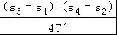=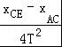=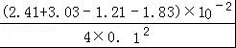=0.60m/s²．
③用描点法画出图象如下所示：
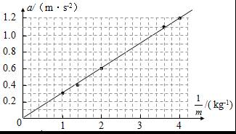
由F=ma可知，在a﹣图象中，图象的斜率表示物体所受合外力的大小，有图象可知其斜率为k=F=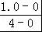=0.3N，故所受合外力大小为0.3N（0.28～0.32均可）．
故答案为：①沙桶；②0.60；③0.30

11．如图，质量m=2kg的物体静止于水平地面的A处，A、B间距L=20m．用大小为30N，沿水平方向的外力拉此物体，经t₀=2s拉至B处．（取g=10m/s²）
（1）求物体与地面间的动摩擦因数μ；
（2）用大小为N，与水平方向成45°的力斜向上拉此物体，使物体从A处由静止开始运动并能到达B处，求该力作用的最短时间t．
【考点】牛顿第二定律；匀变速直线运动的位移与时间的关系．
【分析】（1）根据匀变速直线运动的位移时间公式求出加速度的大小，根据牛顿第二定律求出摩擦力的大小，从而通过滑动摩擦力公式求出动摩擦因数．
（2）设F作用的最短时间为t，小车先以大小为a的加速度匀加速t秒，撤去外力后，以大小为a'的加速度匀减速t'秒到达B处，速度恰为0，根据牛顿第二定律，结合正交分解求出加速度，再根据位移时间公式求出力作用的最短时间t．
【解答】解：（1）物体做匀加速直线运动，根据L=at₀²得：
a==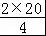m/s²=10m/s²．
根据牛顿第二定律得，F﹣f=ma，解得：f=30﹣2×10N=10N．
则动摩擦因数：μ===0.5．
（2）设F作用的最短时间为t，小车先以大小为a的加速度匀加速t秒，撤去外力后，以大小为a'的加速度匀减速t'秒到达B处，速度恰为0，由牛顿定律Fcos45°﹣μ（mg﹣Fsin45°）=ma
则a=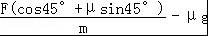=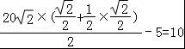m/s²
a′=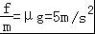
由于匀加速阶段的末速度即为匀减速运动的初速度，因此有：at=a′t′
则t′=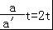
由题意得：L=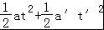
解得：t=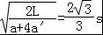
答：（1）求物体与地面间的动摩擦因数μ为0.5；
（2）该力作用的最短时间为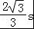．

12．质量为m=0.5kg、长L=1m的平板车B静止在光滑水平面上．某时刻质量M=1kg的物体A（视为质点）以v₀=4m/s向右的初速度滑上平板车B的上表面，在A滑上B的同时，给B施加一个水平向右的拉力F．已知A与B之间的动摩擦因数μ=0.2，重力加速度g取10m/s²．
（1）若F=5N，求从开始到二者共速所需时间，和该时间内A相对B滑行的距离；
（2）若F=5N，在同一坐标系内，定性画出A在B上滑动全程二者的v﹣t图线（无需计算数值，但必须在图线上标明A、B物体，未标明的不得分）；
（3）如果要使A不至于从B上滑落，求拉力F大小应满足的条件．
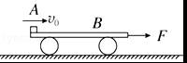
【考点】牛顿第二定律；匀变速直线运动的位移与时间的关系．
【分析】（1）首先分析物体A和车的运动情况：A相对于地做匀减速运动，车相对于地做匀加速运动．开始阶段，A的速度大于车的速度，则A相对于车向右滑行，当两者速度相等后，A相对于车静止，则当两者速度相等时，物体A在小车上运动时相对小车滑行的最大距离．由牛顿第二定律和运动学公式结合，以及速度相等的条件，分别求出A与车相对于地的位移，两者之差等于A在小车上运动时相对小车滑行的最大距离．
（2）A与B的速度相等后，A受到的摩擦力的方向变成向前，所以A也做加速运动，但小于B的加速度，由此画出v﹣t图象即可；
（3）要使A不从B上滑落，是指既不能从B的右端滑落，也不能左端滑落．物体A不从右端滑落的临界条件是A到达B的右端时，A、B具有共同的速度，根据牛顿第二定律和运动学公式结合，以及速度相等的条件，可求出此时F，为F的最小值．物体A不从左端滑落的临界条件是A到达B的左端时，A、B具有共同的速度，可求出此时F的最大值，综合得到F的范围．
【解答】解：（1）物体A滑上平板车B以后，做匀减速直线运动：μN=Ma_{A}
又：N=Mg
得：a_{A}=μg=2 m/s²
平板车B做匀加速直线运动，F+μN=ma_{B}
得：a_{B}=14 m/s²
两者速度相同时有：v₀﹣a_{A}t=a_{B}t
解得t=0.25s
对A：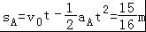
对B：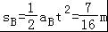
相对运动距离：△s=s_{A}﹣s_{B}=0.5m
（2）由以上的分析可知，A与B的速度相等前，A做减速运动，B做加速运动；当它们的速度相等后，A的加速度小于B的加速度，所以它们运动的v﹣t图象如图：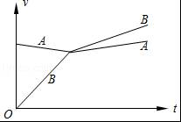
（3）①当F较小时，物体A不滑落的临界条件是A到达B右端时，AB具有共同的速度v，则s_{A}=s_{B}+L，即：
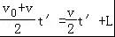
得t'=0.5s
所以：
代入数据得：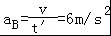
又由F₁+μMg=ma_{B}得F₁=1 N
②当F较大时，在A到达B的右端之前，就与B具有相同的速度，之后，A必须相对B静止，否则A会从B的左端滑落，则
对整体：F₂=（m+M）a
对物体A：μN=Ma
解得：F₂=3 N
综上所述，拉力F大小应满足的条件是1 N≤F≤3 N
答：（1）若F=5N，从开始到二者共速所需时间是0.25s，和该时间内A相对B滑行的距离是0.5m；
（2）定性画出A在B上滑动全程二者的v﹣t图线如图；
（3）如果要使A不至于从B上滑落，拉力F大小应满足的条件是1 N≤F≤3 N．

（二）选考题【物理选修3-3】
13．汽车拉着拖车做直线运动的过程中，下列说法中正确的是（ ）
A．若两车加速运动，则人在车厢内竖直向上抛一个小球后，球将落在起抛点的后方
B．若两车加速运动，则汽车拉拖车的力等于拖车拉汽车的力
C．两车的速度增加后将更难以停下来，说明车的惯性随速度的增加而增加
D．若两车匀速运动，则汽车拉拖车的力与拖车受地面摩擦力是一对平衡力
E．若汽车与拖车脱钩，则拖车会慢慢停下来，这是由于摩擦力比惯性大
【考点】牛顿第一定律；竖直上抛运动；惯性．
【分析】从车厢内竖直向上抛出一个小球，小球由于惯性，在水平方向上有初速度，做匀速直线运动，结合车厢的运动规律确定落点的位置．根据牛顿第三定律得出汽车拉拖车的力和拖车拉汽车的力．惯性大小的量度是质量，与速度无关．根据拖车的受力，抓住拖车做匀速直线运动分析判断．
【解答】解：A、若两车加速运动，人在车厢内竖直向上抛出一个小球后，小球在水平方向上做匀速直线运动，车厢做匀加速直线运动，则球将落在抛出点的后方，故A正确．
B、根据牛顿第三定律知，汽车拉拖车的力等于拖车拉汽车的力，故B正确．
C、惯性的大小与质量有关，与速度无关，故C错误．
D、若两车做匀速直线运动，对拖车而言，汽车拉拖车的力与地面对拖车的摩擦力是一对平衡力，故D正确．
E、拖车慢慢停下来，是由于拖车受到摩擦力，做减速运动，不是摩擦力比惯性大，故E错误．
故选：ABD．

14．如图所示，A、B为竖直墙面上等高的两点，AO、BO为长度相等的两根轻绳，CO为一根轻杆，转轴C在AB中点D的正下方，AOB在同一水平面内，∠AOB=120°，∠COD=60°．在O点处悬挂一个重量为G的物体，系统处于平衡状态，试求：
（1）绳AO所受的拉力F₁和杆OC所受的压力F₂；
（2）若在O点施加一个力F（图中未画出），要使两根绳AO和BO中的张力为零，杆CO位置不变，则F的最小值为多大？
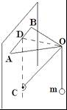
【考点】共点力平衡的条件及其应用；力的合成与分解的运用．
【分析】（1）以O点为研究对象，分析受力情况，作出力图，由平衡条件求出AO和BO的合力F大小和方向，再将F进行分解，求出绳AO所受拉力的大小．
（2）以O点为研究对象，O点在三个力的作用下处于平衡状态，对力F大小进行分析，即可求出F的最小值．
【解答】解：（1）以O点为研究对象，分析受力情况，作出力图，采用合成法，根据几何知识：
F₂cos30°=G
2 F₁ cos60°=F₂sin30°
解得：F₁=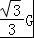
F₂=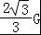
（2）当F与CO垂直时，F最小，即F=Gsin30°
F_{最小}=G
答：（1）绳AO所受的拉力F₁为G，杆OC所受的压力F₂为；
（2）若在O点施加一个力F，要使两根绳AO和BO中的张力为零，杆CO位置不变，则F的最小值为G．
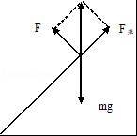
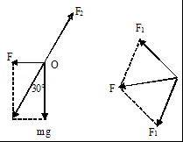

2016年11月20日

